Plan estratégico de Desarrollo Sostenible

TicoBiohep es una empresa que tiene como finalidad impulsar la economía costarricense, principalmente en la zona de Pococí. Como la mayoría de las empresas se pretende crear un producto e introducirlo al mercado nacional. Sin embargo, la idea no es producir cualquier producto que se puede vender, si no, crear un producto innovador que sea responsable con el ambiente. Además, tenemos claro que deseamos informar y crear una empresa que sostenible, que tome en cuenta los 3 ejes del desarrollo sostenible.
Objetivo sostenible: Crear una compañía comprometida con el ambiente, que impulse el desarrollo de la economía costarricense con productos que sustituyan el plástico en los envases de alimentos.
En la siguiente imagen se desarrollo la ruta que TicoBiohep pretende implementar para alcanzar la colocación del producto en el mercado, tomando en cuenta los tres ejes de la sostenibilidad.
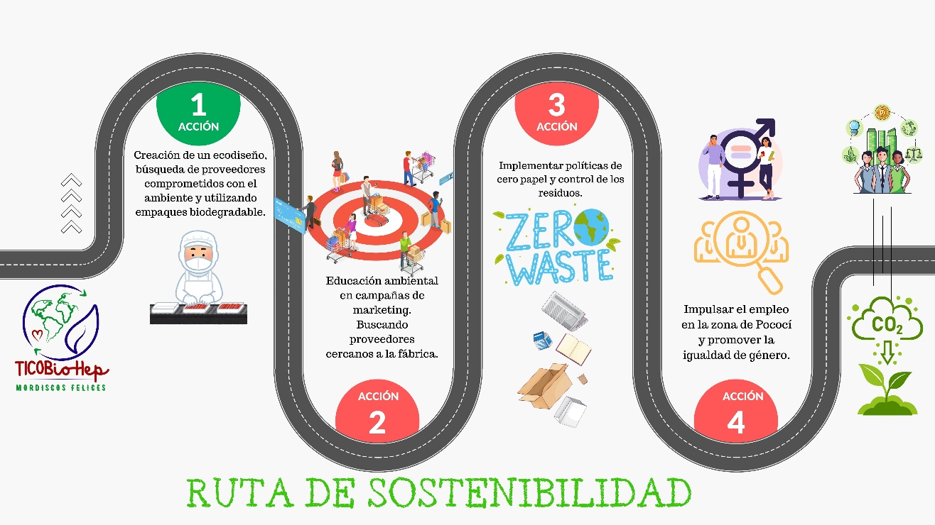

Sostenibilidad Ambiental:
La contaminación por plástico puede alterar los hábitats y los procesos naturales, afectando directamente a los medios de vida de millones de personas, a su capacidad de producción de alimentos, a su bienestar social y contaminan nuestros océanos, matan la vida silvestre y se infiltran en nuestra cadena alimentaria.
El cantón de Pococí ha sido amenazado con la mucha contaminación que ha tenido en sus
ríos y comunidades de empresas, piñeras, bananeras ya que esas empresas desechan químicos y contaminan el aire, suelos y también, en el aporte de sedimentos a los ríos y un serio impacto en el paisaje por lo tanto su impacto ambiental es muy negativo en esta fase, por esto mismo tratamos de innovar un producto sostenible para nuestro ambiente cantonal, surge una idea de crear un compostaje con el desecho de las cascaras de los vegetales, este es un modelo de producción y consumo que implica compartir, alquilar, reutilizar, reparar, renovar y reciclar materiales y productos existentes todas las veces que sea posible para crear un valor añadido.
TICOBiohep busca llegar a una población y hacer un impacto más grande en restaurantes, sodas, supermercados, donde los pueden utilizar como envase de diferentes tipos de alimentos al gusto del cliente, TICOBiohep amigable y sostenible con el medio ambiente debido a que constituye a reciclar el plástico, así ayuda con la disminución de la gran problemática que es el cambio climático.
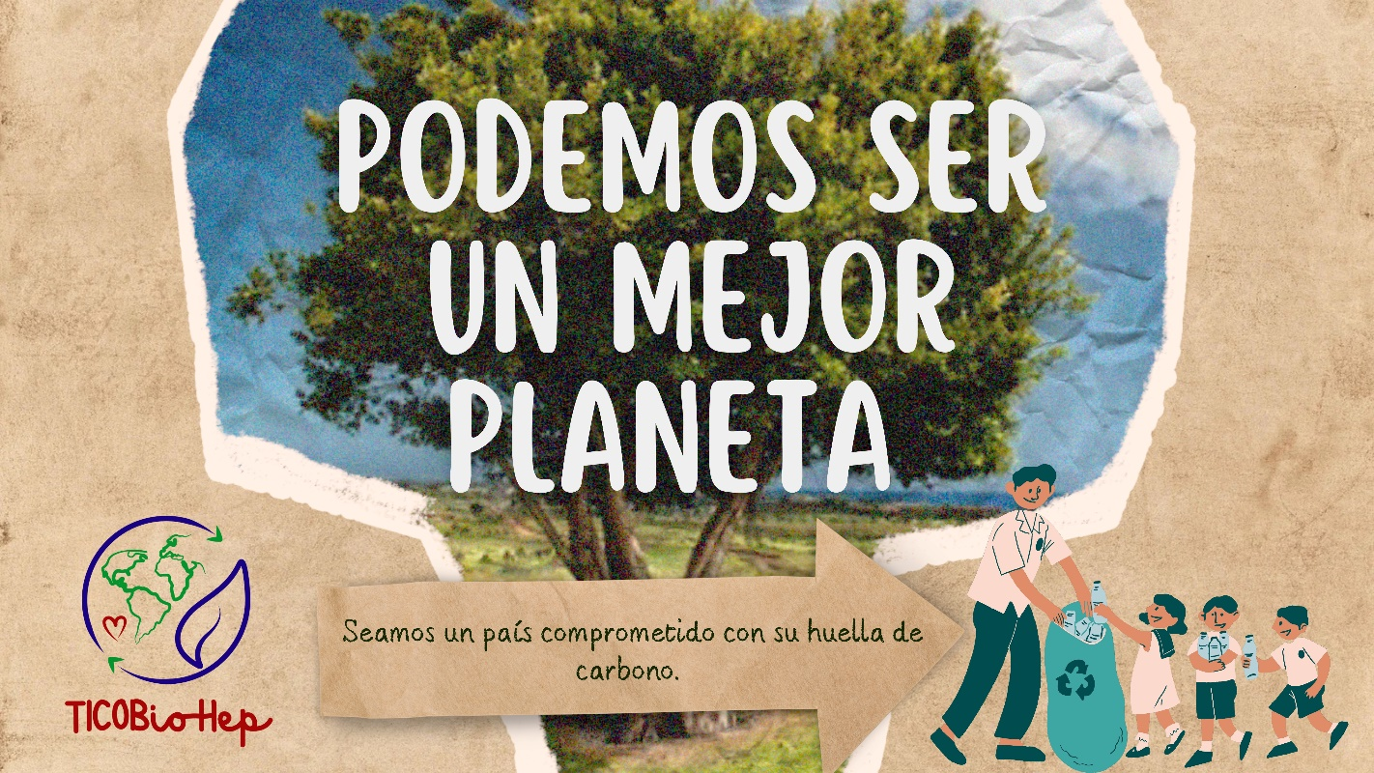

Acciones Ambientales:
-Utilizando empaques biodegradables para el empaque de los envases comestibles.
-Crear un ecodiseño, fabricando un producto que reduzca el impacto actual que se genera por la contaminación ambiental obtenida por el plástico, produciendo un envase comestible que sustituya el envase plástico que actualmente genera 8 toneladas de plástico en los océanos, mismo que equivale a un camión de basura por minuto.
Objetivos Ambientales:
-Reducir el uso de recursos naturales y promover la eficiencia en su uso, implementar prácticas de reciclaje y reutilización además de promover la conservación y protección de la biodiversidad.
Incentivar el uso de energías limpias y renovables, promover un desarrollo económico y social que no amenace ni degrade el medio ambiente, de manera que no se comprometan los recursos naturales para las nuevas generaciones.
-La importancia en relación con el desarrollo sostenible, se afianza en tres pilares: garantizar al desarrollo económico, teniendo en cuenta los aspectos sociales y la protección del medio ambiente.
-Ambiental es uno de los pilares, que no es otro que el respeto y el cuidado del medio ambiente. Es decir, se trata de que las actividades humanas e industriales tengan como uno de sus principales objetivos la conservación y protección del medio ambiente de forma indefinida.
-Se busca el bienestar de nuestro cantón de forma que se reduzca la contaminación, así creando comunidades sostenibles para mejorar la calidad de vida de todas las personas y futuras generaciones.
-Esto implica un uso responsable de los recursos naturales y la protección del medio ambiente, esto nos ayuda a consumir productos de manera responsable y conseguir un nivel global de calidad de vida, el desarrollo sostenible en lo social es como un árbol frondoso que, al echar sus raíces, crea un efecto domino de prosperidad económica, no solo beneficioso desde el punto de vista social, sino que también tiene un impacto económico significativo, generando un círculo virtuoso de crecimiento.
La equidad y la inclusión, por ejemplo, crean una fuerza laboral más diversa y talentosa, lo que conoce a una mayor productividad y competitiva. La educación de calidad y la salud universal impulsa la innovación y reduce los costos de atención sanitaria, respectivamente, liberando recursos económicos para otras inversiones. En conclusión, la sostenibilidad social es el ingrediente vital que impulsa el desarrollo sostenible hacia un futuro prospero y equitativo para el cantón respecto al país, la sostenibilidad social ayuda a comprometerse a generar mas recursos buenos aumentando la ayuda de nuestros pobladores teniendo más probabilidad al trabajo, capacitando personas y desarrollando talento humano que permite generar mano de obra calificada a la innovación de los recursos humanos de la sostenibilidad social
Acciones Sociales:
-Creando campañas publicitarias que fomenten la reducción del uso de productos fabricados a base de plástico, utilizando estadísticas actualizadas con datos sobre los efectos secundarios que se generan en el ambiente con el uso indiscriminado de este material, nuestro producto constituye a presentar bueno calidad respecto a las campañas publicitarias siendo personas totalmente de bajos recursos pero adecuados y limpios respecto al orden sobre al producto.
-Promoviendo la igualdad de género en nuestras contrataciones y en nuestras campañas publicitarias así generando que la personas tengan el derecho de las vocaciones al trabajo.

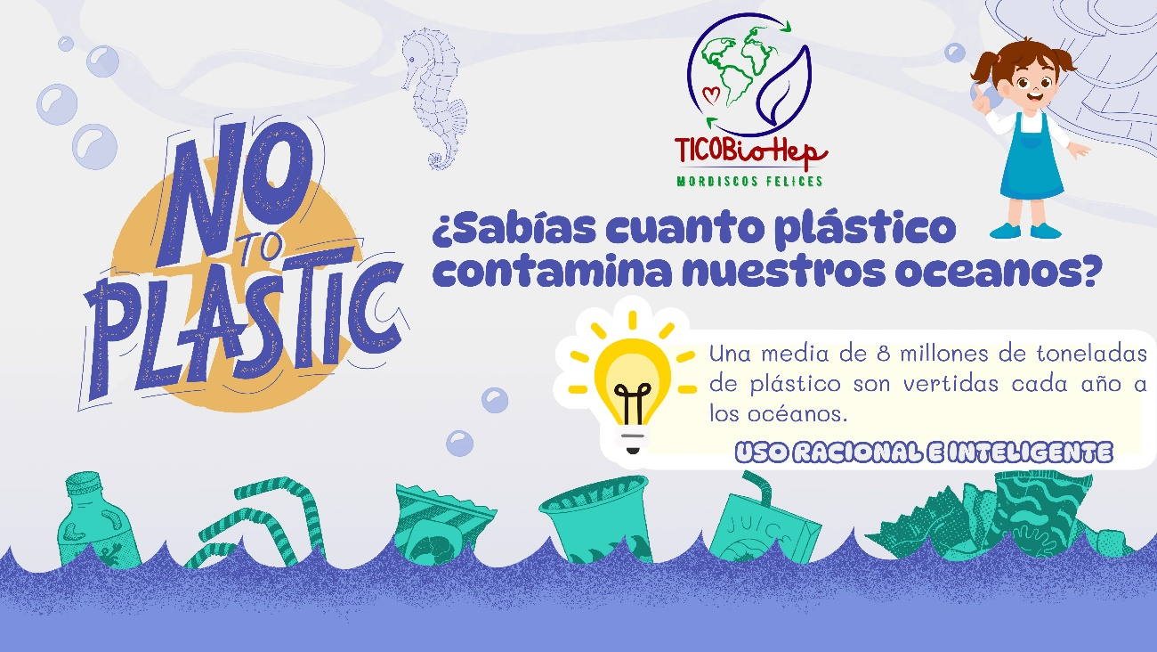

Objetivos Sociales:
-La sostenibilidad social es la búsqueda de un equilibrio entre crecimiento económico, equidad social y mantenimiento del medio ambiente. En definitiva, es la idea de avanzar consiguiendo que ese crecimiento llegue a todos y que este no comprometa a las generaciones futuras.
-La idea central que no tienes que olvidarse es que estas políticas se tienen que trabajar en conjunto. Si no, nos limitaremos a conceptos como la sostenibilidad ambiental o la justicia social. Lo que se busca, en este caso, es ir un paso más allá.
-La sostenibilidad en el ambiente social se puede lograr implementando una serie de políticas, tanto para empresas como para administraciones. Eso sí, se parte de una situación de crecimiento económico que, luego, tiene otras repercusiones.

Sostenibilidad Económica:
La economía en la sostenibilidad se refiere a las acciones y decisiones que apoyan el desarrollo económico a largo plazo de una empresa o un país, protegiendo al mismo tiempo los elementos medioambientales, sociales y culturales también requiere armonizar tres pilares: el crecimiento económico, la inclusión social y la protección del medio ambiente. La sostenibilidad económica implica el uso de prácticas económicamente rentables que sean tanto social como ambientalmente responsables.
TICOBiohep va a beneficiar a muchos de los pobladores del cantón con producir que la empresa constituya mucho trabajo, variedad de ganancias y estabilidad, la empresa votara por conseguir proveedores y promoviendo ayuda en el medio ambiente en ciertas características que nos satisface en el nuevo envase de TICOBiohep. Este producto ayuda con la educación inclusiva y equitativa que promueve oportunidades de aprendizaje a lo largo de toda la vida, fomenta un modelo económico que prioriza el consumo local, el uso de materias primas locales y la colaboración con proveedores para reducir residuos y promover la sostenibilidad.
Acciones Económicas:
-Seleccionar proveedores cercanos a la fábrica, como los agricultores de plátano de la zona de Pococí.
-Impulsar el empleo por medio de la creación de una empresa ubicada en el cantón de Pococí.
-Fabricando productos innovadores con materias primas amigables con el ambiente, y evitado el uso de materias primas a base de hidrocarburos.
-Creando una empresa que sea responsable con el medio ambiente, reduciendo al máximo el uso de papel, aprovechando los recursos tecnológicos y apagando los equipos cuando no estén siendo utilizados.

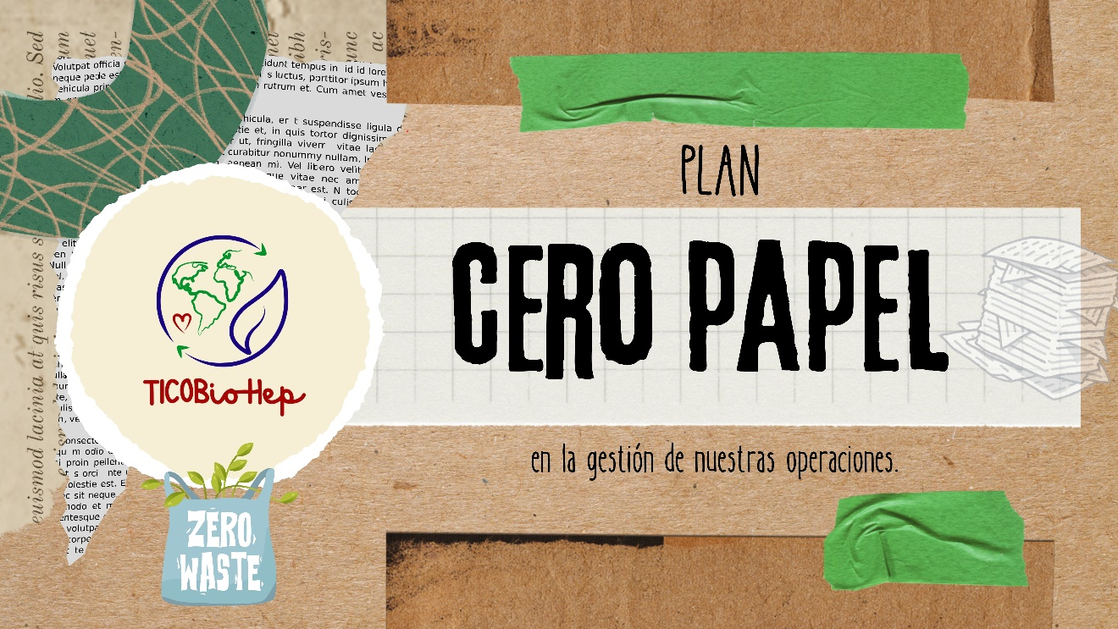
Objetivos de la Economía:
-La sostenibilidad económica depende de varios factores, como el tipo de economía y los objetivos específicos que se persiguen, sin embargo, en general, la sostenibilidad económica se refiere a una situación en la que la economía puede seguir funcionando sin experimentar consecuencias negativas como la inflación, el desempleo o niveles insostenibles de deuda.
- TicoBioHep ofrece un balance económico y sostenible para la población, dado el caso una cantidad mayorista de pobladores en nuestro país sufre de desempleo, tratamos como empresa de encargarnos de construir algo con lo que podamos ayudar a los pobladores con un trabajo y una economía estable. Todavía no existe un sistema económico perfecto, pero hay que dar prioridad a las prácticas actuales que apoyan el crecimiento económico a largo plazo sin afectar negativamente a las necesidades sociales y medioambientales, también recalcamos es importante reducir la pobreza y el hambre en el país.
-Ofrecer educación de calidad, proporcionar servicios básicos necesarios para la vida diaria, además y muy importante la igualdad de género.
- Buscar imaginar hacia la nueva empresa que queremos desarrollar y mejor técnica hacia el reciclaje y calidad para las personas haciéndolos conocer un producto nuevo para el futuro.

